
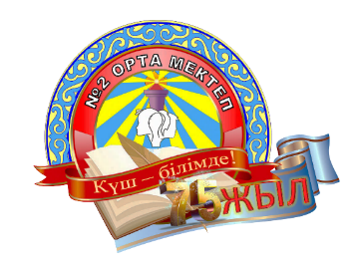

Сборник эссе



Сборник эссе
«Душа тебе быть верной не устала…»

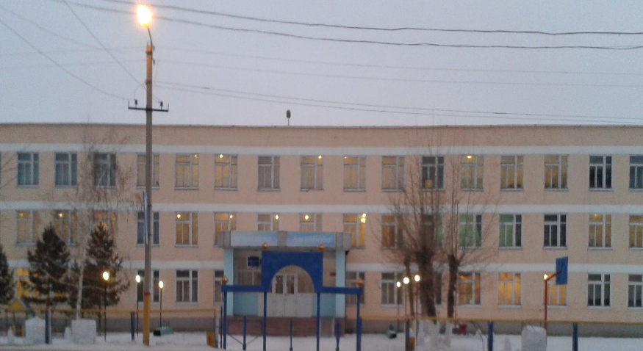
Предисловие

Этот год для нашей школы юбилейный – 75 лет со дня основания. Время подведения некоторых итогов. За это время произошло немало событий, в жизни школы и в жизни страны. Изменения, происходящие в стране, в обществе, предъявляют новые требования к современному учителю и школе.
Какой он, учитель новой школы? В чём кроется его успех? Какой должна быть школа ХХI века? На эти вопросы ответить невозможно ответить однозначно.
Быть учителем – это любить и быть любимым, это учить и учиться, развивать и развиваться, сопереживать и радоваться успехам других, нести ответственность. Учитель – необыкновенный человек, в котором должны присутствовать сразу два противоположных качества: доброта и строгость. В их разумном сочетании и заключается мудрость учителя. Учитель учит детей, а дети, в свою очередь, – учителя. Он открывает дверь в страну творчества, в страну знаний. В этой жизни нет скуки, праздности – это движение вперёд.
Жизнь учителя – гражданский подвиг, результат – свободная, компетентная, яркая личность ученика – патриота Республики Казахстан!.
И видя сияющие глаза ребят, понимаешь значимость профессии УЧИТЕЛЬ!
Эссе, которые писали учителя, родители и ученики, адресованы любимой школе, которая для всех нас является вторым домом. Это не просто восторженные слова в честь юбилейной даты, в них слышатся любовь к родной школе, уважение, преклонение и благодарность учеников своим наставникам – учителям!
Касенова З.Е., директор школы

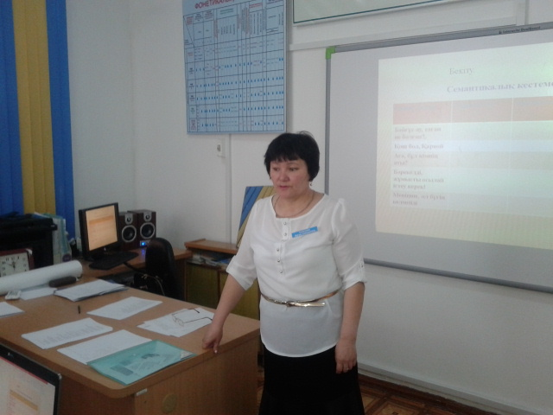
Учитель - одна из самых благородных профессий на земле!
Не раз нам приходилось слышать слова о том, что одной из самых благородных профессий на земле является профессия учителя. И хотя это высказывание является не новым, хочу повторить его еще раз, потому что всему, чего добилось человечество за тысячелетия своего существования, оно обязательно учителю.
Стремление к новому, неизведанному, к знаниям, к творчеству, стремление сделать открытие или раскрыть тайны науки, загадки истории – все это зарождается в школе, в годы ученичества, закладывает в души будущих ученых, великих изобретателей, знаменитых художников учитель.
Учитель–это просветитель, он ведет человека к вершинам знаний, он тянет к свету знаний всех учеников. И поэтому неудивительно, что миллионы людей на планете, несмотря на сложности и трудности этой профессии, становятся учителями.
Труд учителя нельзя измерить ни тоннами, ни километрами, ни мегабайтами, часами или годами. Труд учителя имеет меру оценки–каково общество, какова мораль нации зависит от учительского труда. «После хлеба, самое важное, для народа - школа», - говорит Ж. Дантон. В школу приходит маленький человек – девочка или мальчик, а выходит из стен школы непросто человек - гражданин, которого воспитали в первую очередь, школа и учитель. Поэтому каждый учитель понимает меру своей ответственности перед обществом и перед собой за свой труд, за образование.

Тюлюгунова Н.К.

Быть учителем – неимоверный труд!
Быть учителем сложно, быть хорошим учителем – неимоверный труд, но всё окупается, стоит лишь услышать: «Спасибо, учитель, за урок!». Во все времена люди, связавшие себя с этой профессией, отличались особыми качествами: обострённым чувством правды, беспокойной совестью, высокой самоотдачей, верой в высшие идеалы. Именно эти качества помогают учителю быть примером для подражания, пользоваться уважением и доверием окружающих. Меняются нравы, свергаются идеалы, не выдерживают проверку временем многие постулаты, и только профессия учителя по-прежнему не изменяет своим высоким критериям. И сегодня в этой профессии трудятся замечательные люди. Их профессионализм отмечен самыми высокими правительственными наградами, признательность их труда в успехах учеников. Именно таковы мои коллеги, учителя средней школы №2. Мой педагогический стаж более 30 лет, а в этой школе я работаю всего 3 года. Но это – замечательные три года! Школа самая большая в Атбасарском районе, но, благодаря трудолюбию и профессионализму администрации и коллектива, учебный процесс здесь налажен на самом высоком уровне. Ежедневно идёт слаженная, кропотливая работа по обучению и воспитанию подрастающего поколения. Пожалуй, не будет преувеличением сказать, что именно наш коллектив отличает не только профессионализм, но он - самый творческий и креативный. Нам есть чем гордиться: призовые места в конкурсах, на олимпиадах, как среди учеников, так и среди учителей; авторские образовательные программы; собственные учебные пособия; … Замечательный хор, зажигательные мюзиклы, флэш-моб – это тоже мы можем!
По итогам организации учебно-воспитательного процесса за 2016-2017 учебный год именно мы стали лучшими в рейтинге школ. В год замечательного Юбилея, я хочу пожелать родной школе, чтобы ещё многие годы её парус надували ветра знаний, добра и высоких человеческих отношений.
Левчук Л.Н.

Учитель как предназначенье судьбы.

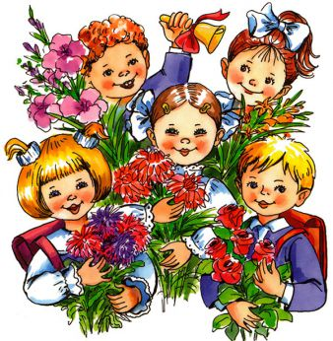

Учитель, педагог, наставник...
Предназначенье судьбы –
Нести достойно искру божью,
дарующую детям жар любви!
Избрав однажды путь, увы, нелегкий,
ты не свернешь и не предашь слова:
"Зажечь сердца детей познаньем света,
открыв пред ними тайны бытия".
Усердно, терпеливо год от года
ведешь учеников из класса в класс,
решаешь с ними сложные задачи,
читаешь увлекательный рассказ.
Так время незаметно пронесется,
но неизменным будет школьный друг-звонок,
всех дружно собиравший ежедневно
на самый важный жизненный урок.
Бесспорно, труд учитель тяжелый!
Тетрадки, планы, книги, дневники...
Быть каждый день как заново рожденный,
быть продолжением начатой строки.
И завтра снова так же, как и прежде,
войдешь с журналом в свой просторный класс,
и на тебя с надеждой и любовью
глядят доверчиво десятки детских глаз!
Ибраева К. М.

Школа - это окно в мое будущее!
Что для меня школа? Прежде всего, это окно в мое будущее. Я сюда прихожу уже 11 лет подряд.
Со временем понимаешь, что школа – это не только место для получения знаний, но и школа жизни. Здесь я научилась общаться с разными людьми. Поняла, что существуют ситуации, где лучше промолчать. Я стала лучше разбираться в людях, научилась мириться и не обращать внимания на чужие недостатки.
Ничего так не закрепляется в памяти человека, как школьные годы. Первые учителя, первые настоящие друзья, первые уроки и экзамены.
Школа – это место, которое многому нас научило. Здесь учились старшие сестры, сюда в первый класс пришли и сестренки И за это, и за свою заботу о нас школа навсегда останется в нашем сердце.
Уроки, перемены, прогулы, домашние задания… Вспомнив всё, что было, так не хочется уходить. Грустно думать о том, что больше не будет родных лиц учителей и одноклассников.
Я никогда не забуду нашего классного руководителя и директора, я очень благодарна за всё, что они для меня сделали, а это много и очень много!
Благодаря школе, я стала той, что есть сейчас и вообще-то довольна результатом.
Раньше я хотела быстрее закончить школу, а теперь, когда близится последний звонок, понимаю, что осталась бы тут на всю жизнь.
От себя лично, хочу сказать спасибо за всё, что вы для нас сделали!

Огаева Амина, 11 «А» класс
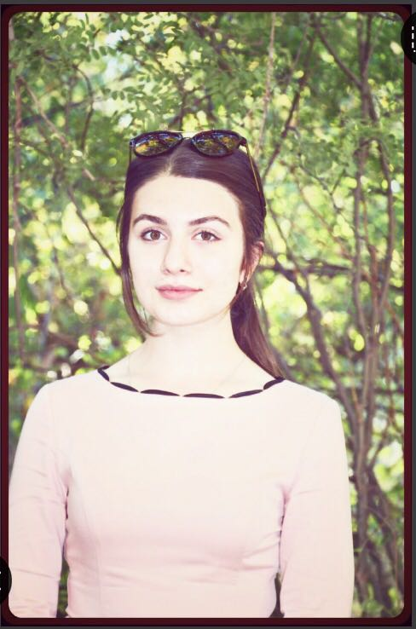

Школьные годы чудесные!

Школьные годы - это целая эпоха в жизни человека. Именно в те годы, когда он учится в школе, формируется его характер, его жизненная позиция и цели.
В школе мы учимся работать и отдыхать, общаться и веселиться. По-моему, школа оказывает большое влияние на то, каким станет человек!
Во-первых, это полученные знания. Во-вторых, это умение работать и успевать делать многое за короткое время.
В-третьих, правильно распределить своё время. Кроме того, желание добиваться своего, формирует упорство, целеустремленность.
Но нельзя думать, что учёба в школе - наше единственное занятие. Общение с одноклассниками тоже очень важно.
Я очень рада, что встретила в школе много хороших друзей, с которыми, я надеюсь, буду общаться всю жизнь!

Амзина Фатима, 10 «А» класс

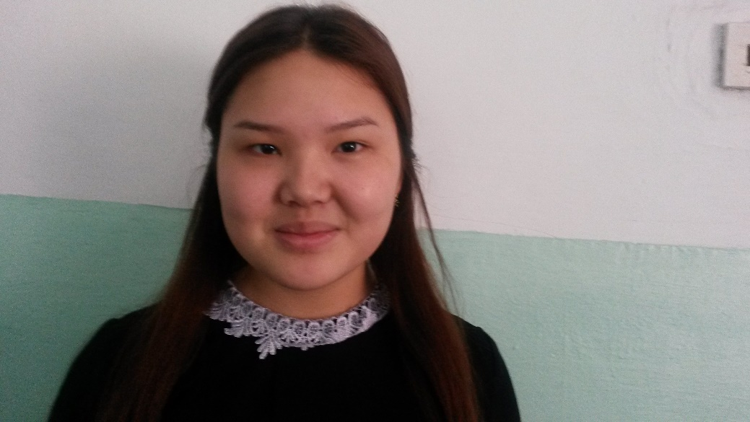

Школа - незабываемое и яркое место в жизни человека.
Школа для меня как второй дом. Как много связано со школьными годами, на протяжении 11 лет я научилась многому. Благодаря школе нашла друзей. Этот учебный год для меня последний. Мне хочется запомнить каждый день, каждый урок, потому что все это больше не повториться. Школа занимает самое незабываемое и яркое место в жизни человека.
Некоторые говорят, что школа многое нам дает, и они правы. Но иначе быть не может. Если ты хочешь чему-либо научиться и достичь в жизни, то ты должен перебороть себя, сделать усилие, чтобы постигнуть тайны знаний. Иначе никак. И школа, именно школа, помогает тебе понять это.
Учителя здесь самые разные и поэтому интересные, каждый из них внес посильный вклад в наше развитие, за что я им всем признательна. Они переживают вместе с тобой, живут твоей жизнью, полной эмоций, удач и горечи. Очень жаль расставаться со своей родной школой.

Скварко Диана, 11 «А» класс



Школа – это важная часть нашей жизни.
Школа – это важная часть нашей жизни. Школа – это начало начал. Она, как никто и ничто другое, превращает человека в личность. Именно здесь мы начинаем раскрываться, делать первую достойную заявку о себе миру.
Школа – это первый шаг к самостоятельной жизни. Ведь многое происходит впервые: и первый урок, и первая победа, и первое серьезное поражение, и первая любовь.
Здесь уютно и хорошо, каждому из нас интересно учиться и узнавать что-нибудь новое, ведь школа – это не только общеобразовательный центр, это школа жизни. Мы учимся здесь важному: быть честными, отзывчивыми, целеустремленными, уметь жить в коллективе. В школе мы строим свое «Я» по кирпичику, тяжело, медленно, осторожно. Помогают нам в этом наши учителя. Мне очень повезло – они не только учителя, но и друзья. Друзья, которые дадут мудрый совет и подставят плечо. Их внимание к нам, терпение вызывает восхищение, а душу переполняют слова благодарности. Школьные учителя учат нас преодолевать себя, свою лень, неорганизованность, не останавливаться на достигнутом и идти вперед. Здесь мы постигаем азы науки, взрослеем, учимся преодолевать первые трудности. Я благодарна судьбе, что мне довелось учиться в этой щколе, благодарна учителям за вклад, внесенный в мое образование и воспитание. Считаю, что наша школа является прекрасным источником для получения отличных знаний!
Савченко Екатерина, выпуск -2016
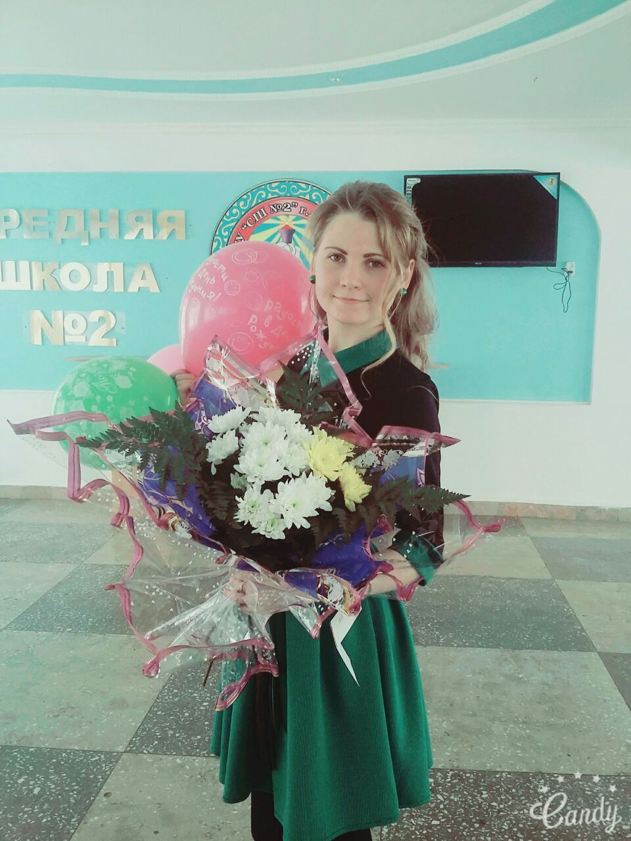

Сегодня нашей школе – Юбилей!
Хочу поздравить вас от всех детей.
От всех, кто учится и ранее учился .
Сегодня нашей школе - Юбилей!
Вторая школа! С Днем рождения!
Для всех для нас тебя роднее нет,
Великая наставница учения!

Асаева Айшат, 8 класс «В»

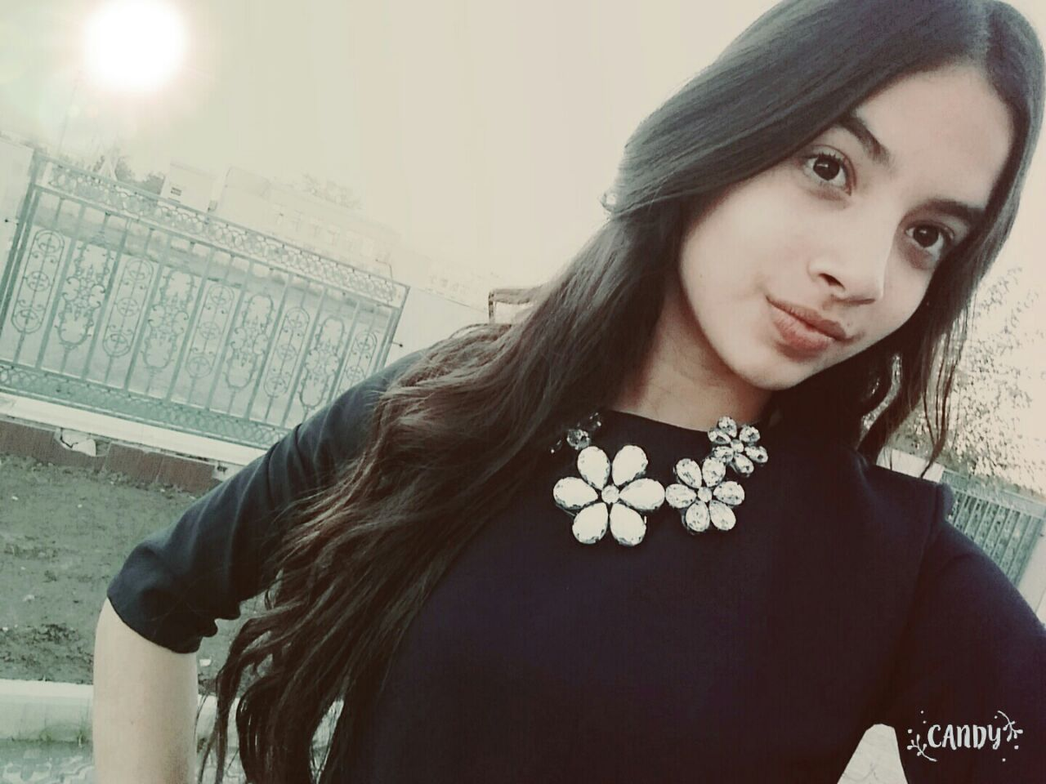

С праздником, моя любимая школа!
Меня зовут Асаева Ася. Я выпускница 2016 года. Хочу сказать похвальное слово в честь дня рождения школы. В нашей школе прошли мои 11 лет школьной жизни – это учеба, полученные знания, друзья, первая любовь, радость, грусть, познание человека и много-много позитивного общения.
В школу мы приходим робкими, застенчивыми и неумелыми. С рук в руки передают нас родители первой учительнице. А сколько было переживаний, но нам повезло с первой учительницей – доброй, мудрой. Она стала нам второй мамой. Учительница научила нас не только читать и писать, а и дружить, понять, что родина начинается «с картинки в твоем букваре».
Я очень благодарна всем нашим учителям, директору, завучам школы.
Люблю школу и все, что связано с ней!
С праздником, моя любимая школа!
Асаева Ася, выпуск 2016

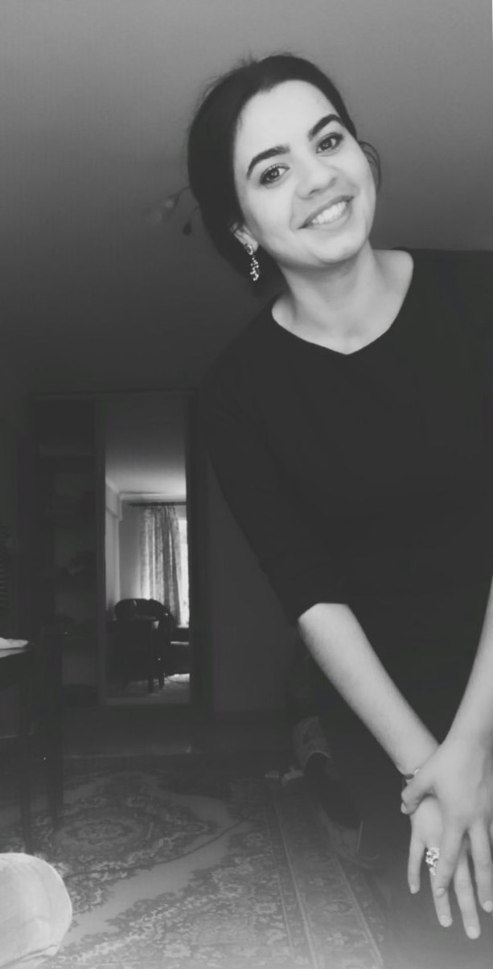

Первым учителям посвящается…

================
Лист кленовый упал на колени,
Мне напомнил сентябрьский день,
Словно рядом со мной
Незаметно промелькнула
Знакомая тень.
Я как будто бы в детство вернулась…
Первый класс, первый день и звонок,
И волшебный , незабываемый
Самый первый в жизни урок.
Заворожено смотрели
Мы учительнице в глаза,
И стояла в кабинете зачарованная тишина.
Голос нежный, добрый и ласковый
Убаюкал класс в тот же миг,
И казались очень красивыми
Руки, волосы, ее светлый лик.
Может быть, в ту минуту заветную
Навсегда я влюбилась тогда
В это слово и в эту профессию,
Что зовется УЧИТЕЛЯ!
 Ибраева К.М.

Учитель не профессия, а дар!
=====

Учитель не профессия, а дар,
Как сердце, как душа
Рождается с тобою.
И волею-неволей навсегда
Становится заветною судьбою.
И ты уже не мыслишь жизнь без них,
Неугомонных, беспокойных
Ребятишек,
Больших и маленьких,
Девчонок и мальчишек,
Зовя их просто школьною семьей.
Как годы проплывают облака,
Заглядывая в окна кабинетов,
Спеша на крыльях времени туда,
Откуда шлют ученики приветы.
Окинешь взором кабинет, тетради,
Доску, учебник, классный свой журнал.
Да, правы были мудрецы на свете:
Учитель не профессия, а дар!

 К.М.Ибраева

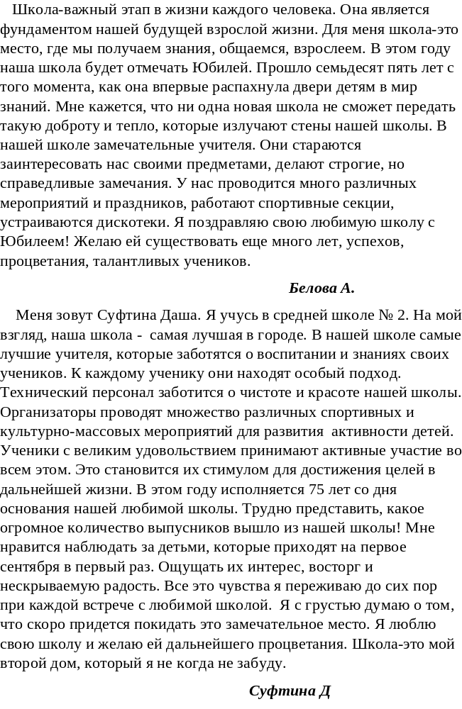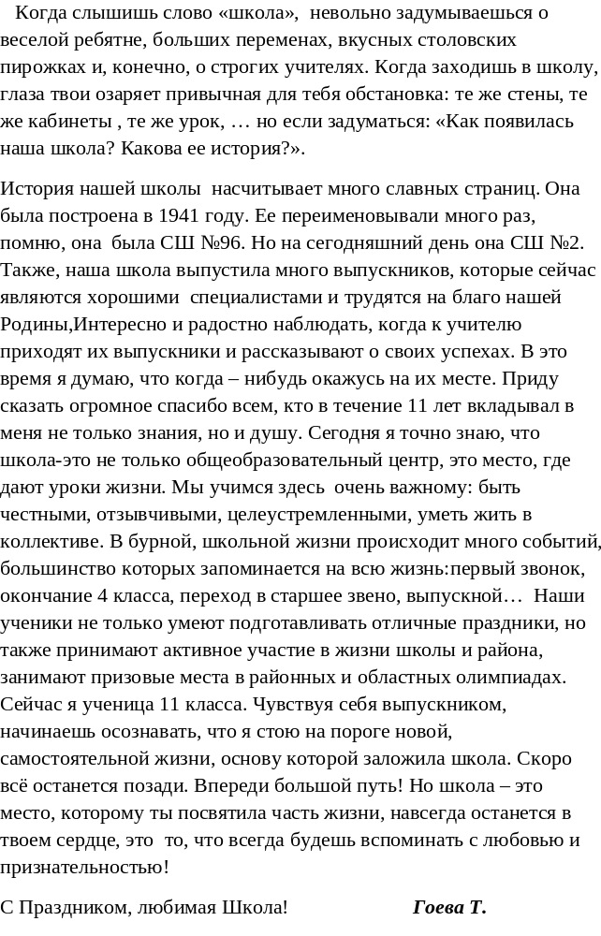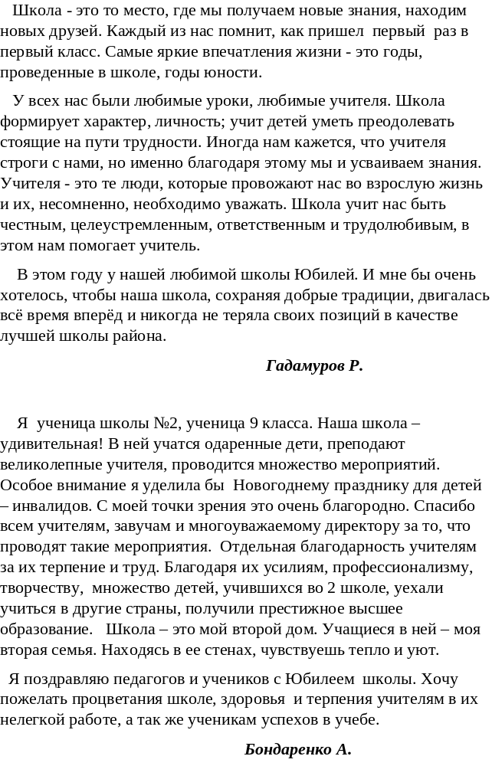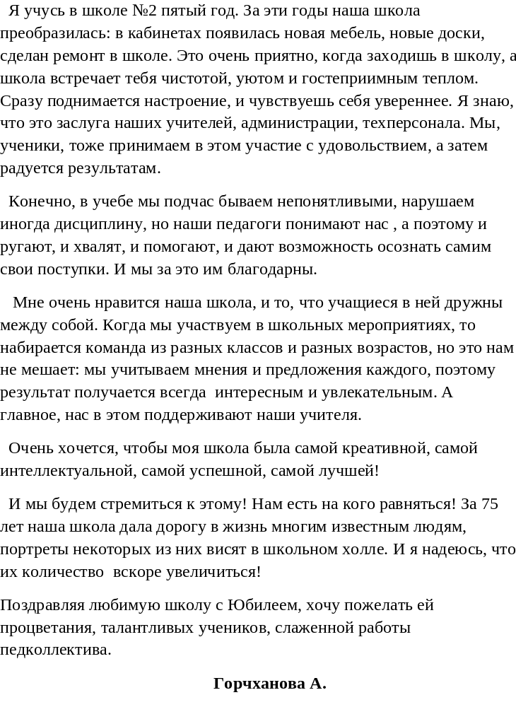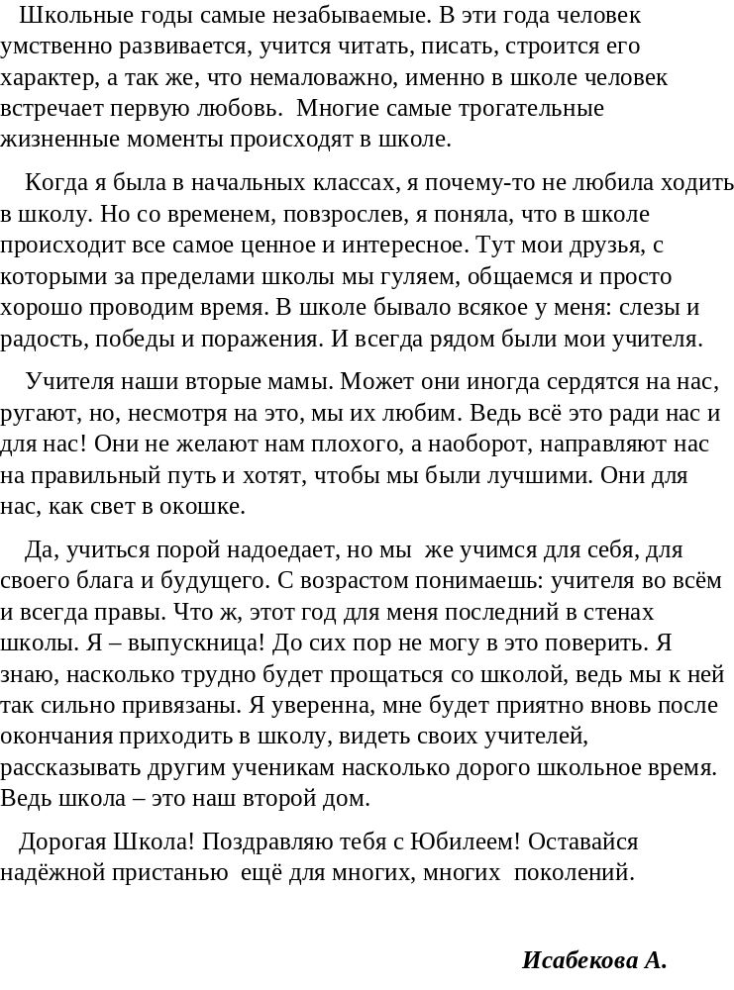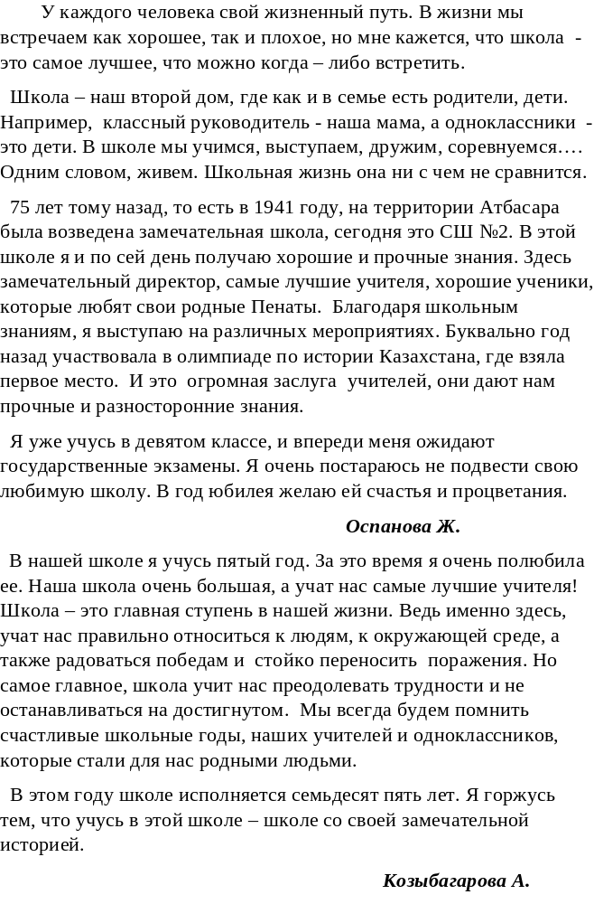
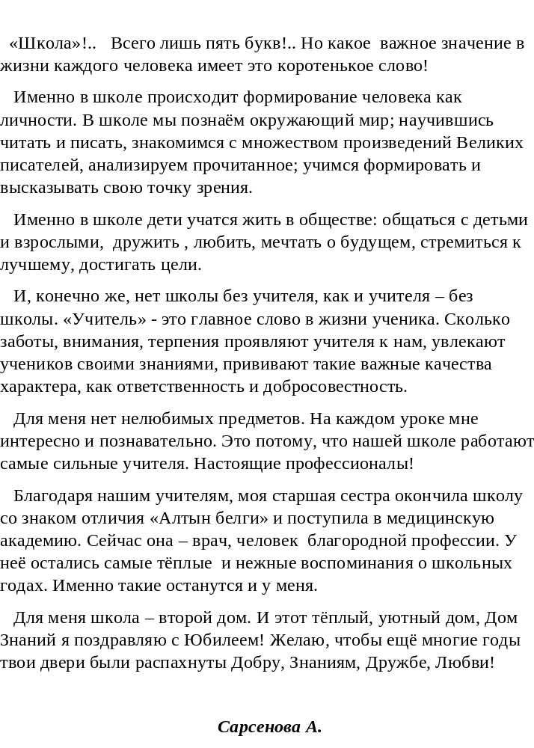

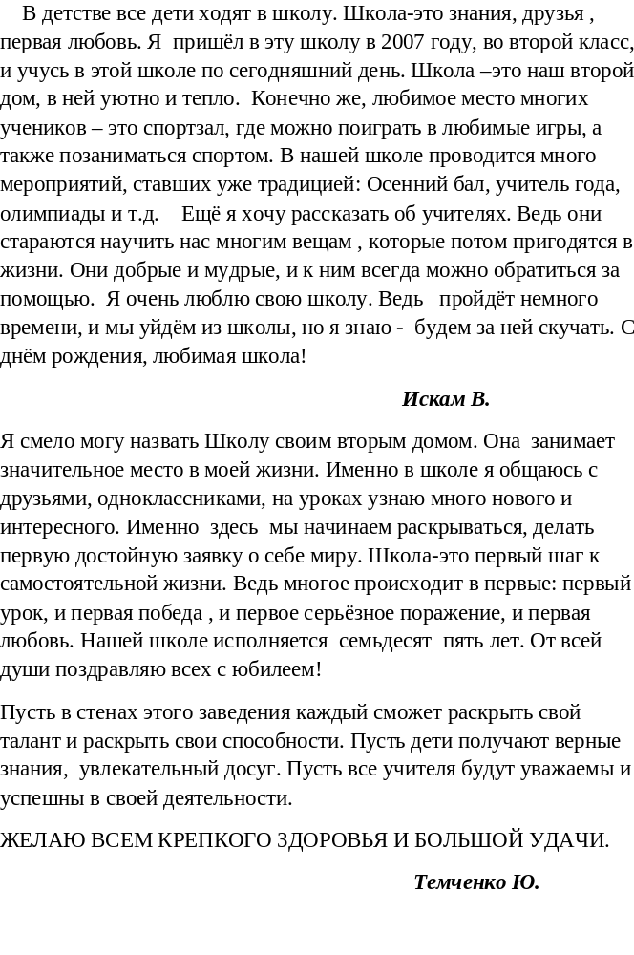
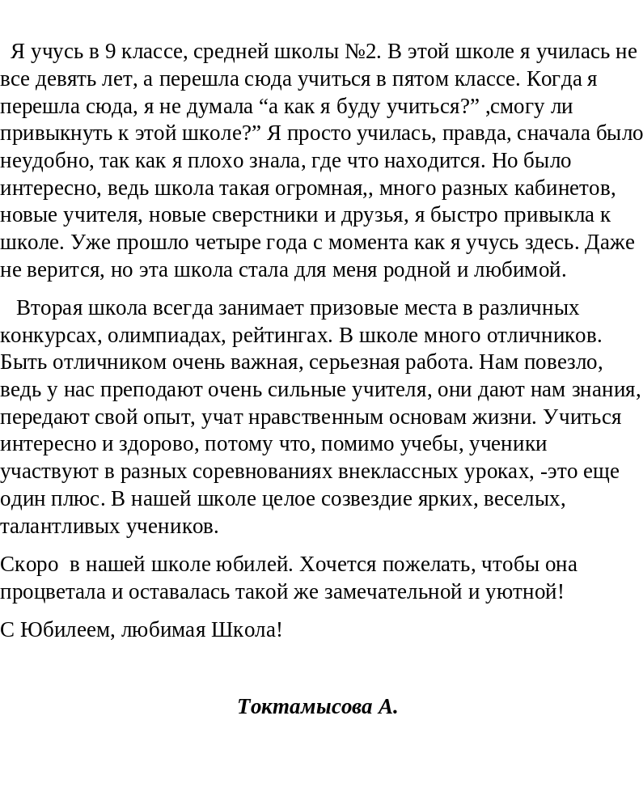

У школы моей юбилей -
Такая достойная дата!
Три четверти века сюда
Приходят учиться ребята.
Как ручейки к быстрой речке,
Тропинки к школе ведут.
Поток их кажется вечным,
Здесь знания жизни дают.
Уютная, добрая, мудрая,
Всех принимает она.
Кто хочет и любит учиться,
Знанья получит сполна.
Однажды придя малышами,
Взрослеют, мужают, растут,
Встречают друзей и школу
Вторым своим домом зовут.
И уже своих ребятишек,
Выполняя желанье заветное,
Ведут в свою школу родную
С надеждой на доброе, вечное.
Школа - ты светоч знаний!
Будь как гранит крепка!
Примером для всех поколений
На годы и на века! Левчук Л.
Я с теплотой вспоминаю о школе…
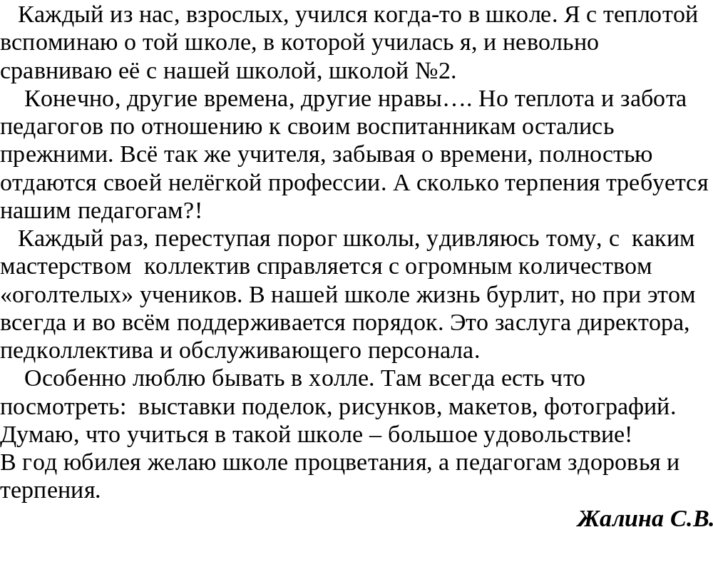
Я учусь в самой лучшей школе. Это- мой второй дом. Каждый день я с отличным настроением отправляюсь получать знания. В школе меня ждут надежные друзья и веселые, умные одноклассники. Но скоро все закончится, и я покину школу. У меня будет новая жизнь, новые друзья, новые знакомства. Я провела в школе не один год, и школа стала для меня родной. Останется только хорошие воспоминания, и я буду вспоминать своих учителей, друзей, одноклассников. Все эти годы мы проводили вместе. Это самое незабываемое время.
Исмаилова В.

Дорогая школа, в этом году твой Юбилей. Тебе уже 75 лет! Это большой жизненный отрезок. Ты почти век открываешь двери для своих первоклашек, а затем выпускаешь в жизнь окрепших, получивших знания учеников. Я думаю, что ты им даешь не только знания, но и уверенность в себе. Лично я с тобою достигаю новых высот и, конечно же, за период обучения, я ощущаю на себе горький вкус неудач и вкус триумфа.
Моя жизнь с тобою – это жизнь проб и ошибок. Я всегда буду стараться достигать высоких целей, для того, чтобы ты гордилась своими учениками!
Школа, ты мне нравишься! Здесь замечательный, огромный коллектив, одна большая семья. Ты - мой второй дом! В нём доме всегда уютно, чисто и тепло. Я хочу, чтобы ты, моя школа, всегда оставалась такой же неповторимой, как сейчас, а для этого мы должны тебе помогать, беречь и любить!
Спасибо тебе за все, родная школа!

Тулегенова К.

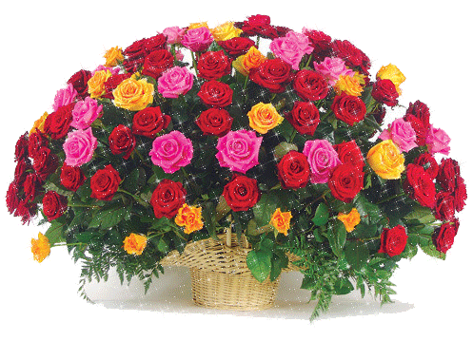

My school
Our school is 75 years old. It is one of the best school in our city.
My school is very big and beautiful. It is the second home for pupils who study there. The building of our school is not new and modern but it is comfortable and I like it very much. It has three floors. The classrooms are light and high. There are classrooms for practically all the subjects: Physics, English, History, Geography, Literature, Mathematics, Chemistry, etc. There are compute r classes in our school, where pupils learn how to work on computer. Nowadays it is one of the most important subjects. There is a large school hall in our school, where we had meetings, conferences and concerts there. Our school has two gymnasiums and sport –ground behind the school. Many pupils are fond of sports and they go in for different kinds of sport there.
Many pupils are very grateful to school № 2 and to teachers. It was the happiest time. Every year the former pupils come to school to meet their teachers and classmates. These meetings are very interesting.
The teachers of our school are very kind and clever, they give all their knowledge and all their love to the pupils.
Naimanov A.



School is a Very Special Place
(by Oxana Zotova, the teacher)
They say, live and learn. And the first place where we begin our learning is school. It is the place where we meet almost all our friends, the place where every day brings new emotions and new experience. School is a very special place, where you grow up, make friends and receive education, a place where we learn to value moral qualities in people and develop our skills and talents.
Our school is 75 this year. 75 years… Is it a lot or a few? We may say a lot! Because a few dozen of the graduates have received knowledge, sports training, good support and teachers’ caring attention in our school. It was special but always native and favorite for each generation, as school traditions are piously preserved and passed down from year to year.
Few! Because the teaching staff of our educational institution has a high working capacity, aspiration to new heights. With the knowledge, pedagogical skills of the entire team, the school is in creative development. It is still young, inexhaustible with talents, inventive, initiative and creative.
Speaking about the landmark school date, I cannot fail to recall the people who shared all holidays and weekdays with me for years I have begun working at school. My colleagues in 1999 were V. S. Lukashevich, R.P. Borodina, V.N. Tsymbal, Sh. Bekmaganbetova, A.D. Borodin, V.I. Izotova, B. A. Abdullina, A.A. Karanogaeva, T.M. Babenko, N.P. Abramov, A. Arsagirieva, G.A. Leukhina, S. N. Zadirakina, V. M. Ponomarenko, L.I. Govorkova, V.T. Govorkov, O.A. Omarova, L.B. Buteeva, A.S. Bekenova, M. S. Sutbaev, G.I.Medvedeva, E.S. Shevchenko. Then came the next generation of teachers: N. B. Islankina, N.V. Polukhina, M. N. Gupalova, A. V. Grebenyukova, S. P. Shulgin, Zh.T. Akmuldina, T. V. Prikhodko, R.Kh. Zhandeldinova, S.T. Zhunusova, I.V. Kravchenko, G.K. Dosmukhanova, I.E. Khaustova. Our school is the keeper of traditions, the invaluable pedagogical experience of excellent teachers in its entire history.
The teacher's role has always been important in the education system and in the life of every person. It depends on the teacher how his students see the world around us, with what knowledge they enter this world after graduation. The teacher helps every pupil to discover their talents, develop their creative potential, become a personality and a worthy citizen of the country.
Modern life requires the creation of new schools, new students, new teachers. School № 2 meets these requirements through the search of new forms and methods of training, creative approach to work and teaching skills.
Teachers of our school are devoted to their work, they love children, are friendly and tolerant. I must admit that our school provides a high level of education. Every year our students show good results at district and regional Olympiads, intellectual competitions and scientific conferences. More than 90% enter Universities and Colleges.
The fate of each person has his own school, which leads not only to the world of knowledge, but also teaches to live.

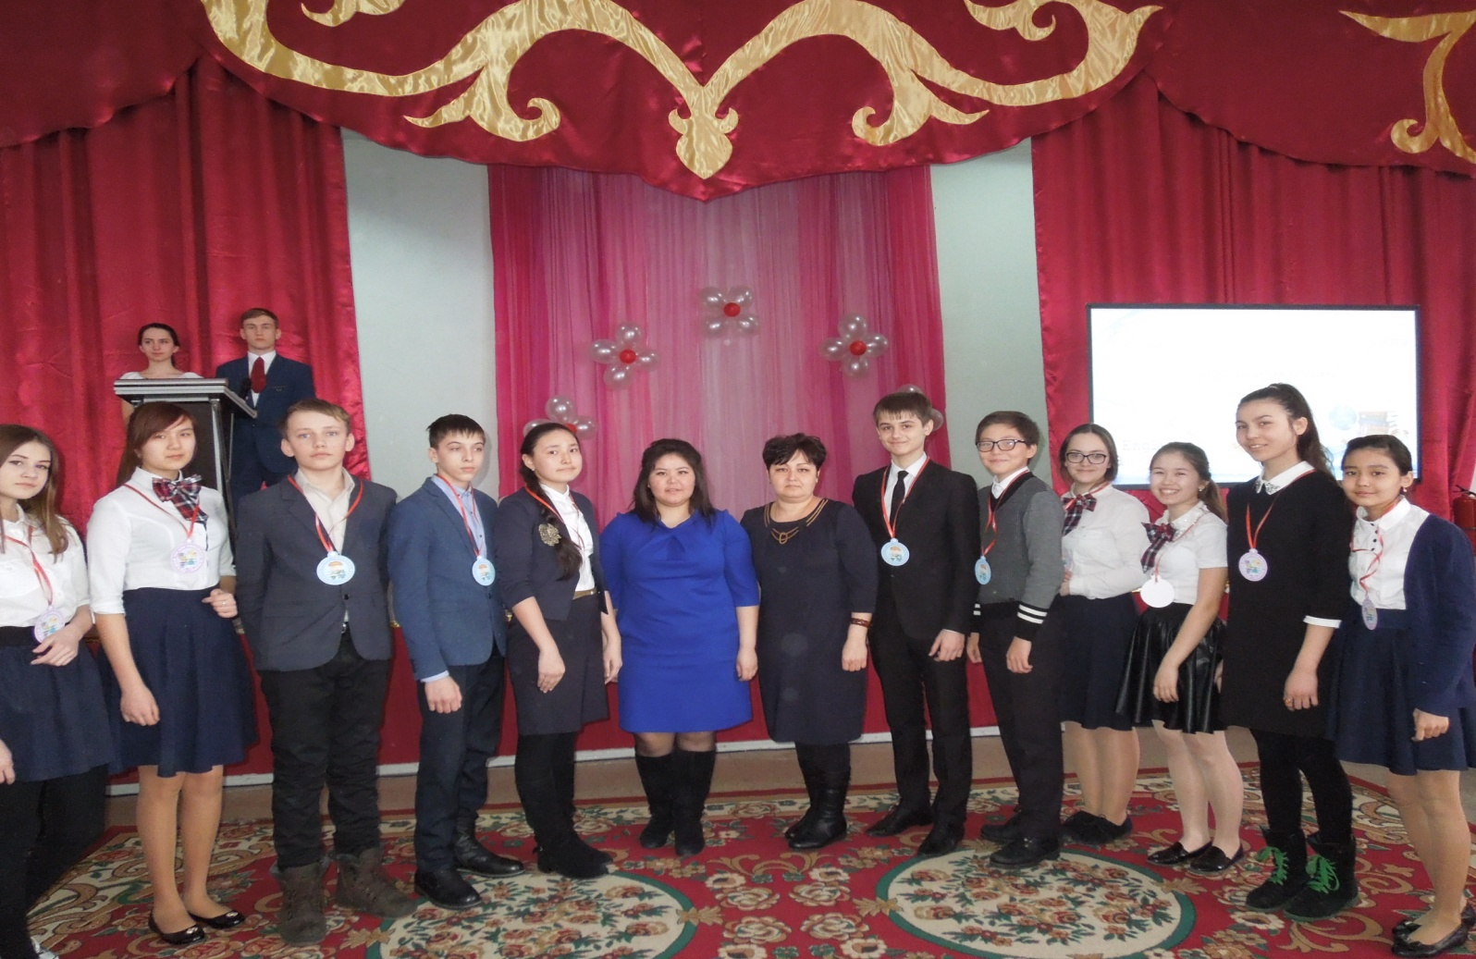

School is something, we must all embrace.
Knowledge we need, to seek out and chase.
Subjects and teaching styles, are plentiful and vary.
Just like the backpacks, we all need to carry.
Sports, clubs, and activities, at every single turn.
So much to do, study and learn.
To get the most from school, we should consistently attend.
Around each corner, there’s always a friend.
Our favorite teachers, are friendly and kind.
Their passion and job, to expand every mind.
School is something, we must all embrace.
Just remember to learn, at your own

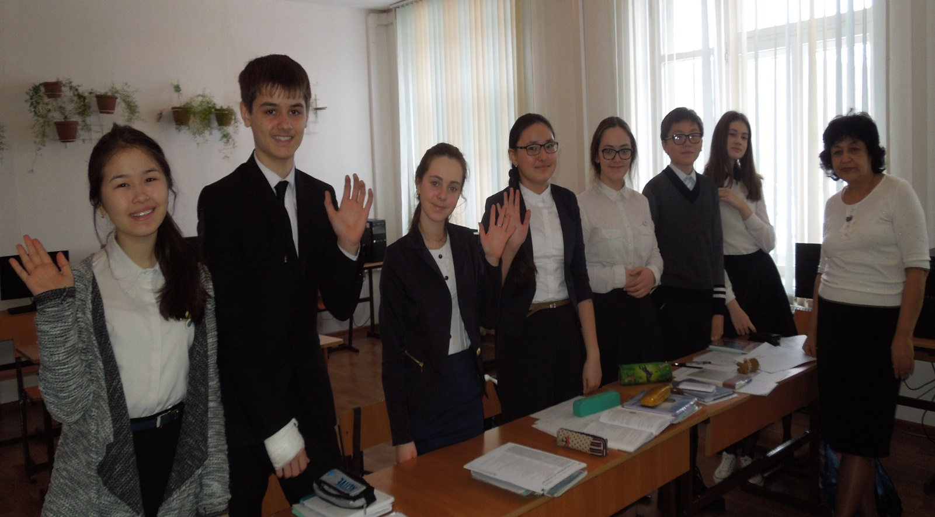

I'm Glad that I Study at My School!
(by Ilya Grebenyuk, grade 8th)

My name is Ilya. I would like to tell about the school where I study, what knowledge I’ve got in it, with whom I’ve met and what role it has played in my life. In my opinion education in school is one of the most important events in human life, because at school the person receives his first education that will help him in the future to determine his vocation in life, get a job and start a family.
My school is one of the best schools in the town where I live. At the moment I'm in the eighth grade, I study well. During the time that I'm in this school, I got acquainted with a lot of people, and in general our school has more than a thousand people. With many of my friends I have known since childhood, from the kindergarten. School - is not only a General Education Center, but the “school of life”. We learn here to be honest, responsible, purposeful, able to live in a group. At school we are building our "I"- “brick by brick”, hard, slowly, carefully. Our teachers help us in this. I am very lucky - they are not only teachers, but also friends. Friends who give wise advice, support and point out the right way to overcome. Their attention to us, patience are admirable and my soul overwhelms with gratitude. Schoolteachers teach us to overcome our laziness, disorganization, not to stop and go forward. I learn something new with each lesson at school. The importance of school is that it largely determines the destiny of man. The school gives you wings and learn to fly, and we must choose the right fly and know how to choose the right course. In my class equality reigns, there is no such that someone is better than others. Our class is quite friendly and close-knit, there are certainly some minor altercation, but we forget about them quickly. I have many friends, not only in my and parallel classes, but also in the senior and junior classes. I also have a lot of friends and friends from other schools with whom I associate.
In general, I can say that I like to spend time at school, like to communicate with friends and live in a group. School means a lot to me, I'm glad that I study at this school!
To School with Pleasure!
(by Darya Garanina, grade 5th)
I spend a half of the day at school and I learn a lot of new information there. I study very well, I like all the school subjects, but especially I like English, Mathematics and Self-knowledge. I think the most important subjects for me are Russian, Kazakh and Literature. My mother always tells me that I need to know some languages, because I will use them in my future.
I am never late for school, and I am always in a good mood at school. I have a lot of friends there: Tomiris, Dilnaz, Arina, Natasha, Nastya, Vitya, Bekzat, Rustem, Dasha, Lera, Maxim and Temirlan. We always go to school with pleasure. We take care of our school and respect our teachers and classmates.
My School
(by Rustem Mustafin, grade 5th)
Where is it better to study? In the best school! Our school №2 is the best and the most intellectual school in the town. It is situated in green place of our town. There are many beautiful flowers near the school. Each class behaves in a cultured manner at school and all the pupils dress neatly. Many classrooms are well-equipped with computers and interactive white boards. School programme is correct and the pupils study what they will need in life. Teachers explain lessons specifically, briefly and clearly. During the lessons the teachers give us a few minutes to relax. All the teachers have rich experience in pedagogics. My teachers are not rude and have individual approaches to every pupil, evaluate students fairly. That’s why the pupils of our school take a lot of prizes in different marathons, festivals, competitions and relay races.
You can find a lot of friends at school. During five years of my studying at school I’ve got acquanted with more than 70 boys and girls. A lot of children are actively engaged in sport, music and poetry activities. Teachers and pupils are real friends. I think to study at school is a very interesting thing!

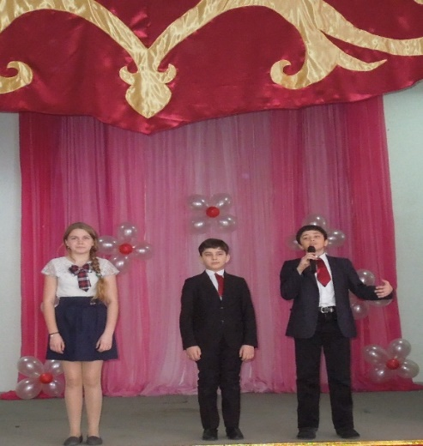
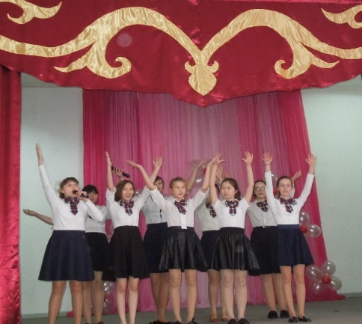

Thirty Three Years As One Day

(by Lukashevich V.S., the English teacher )

I could not begin the essay for a very long time. Ideas twirled in the head, and that which would become the first failed to appear in any way. 33 years of my pedagogical work. Is it much or not? My pedagogical experience is rich and I think I took place as a teacher. I tried myself in different pedagogical hypostasiss: in 1983 I came as a young specialist, a teacher of English to a secondary school №2. The headmaster Saushkin B. M. was the first one in my first school years.
A teacher is a special profession . Its grandeur is in that fact that it serves to development of a man of future. Teacher’s love brings up the heart of a child, teacher’s reason forms the mind of his pupils, teacher’s persuasions determines persuasions of his pupils, teacher’s work creates a Man, the greatest value on the Earth. And I tried to serve to this profession by faith and truth, inlaying my whole soul in the students and taught them my knowledge. Chekhalina I.M., Medvedeva G.I. were my colleagues those days. I know them as great masters of schooling.
Then I was appointed for a position of a deputy of the director of educational work. It was the time of a creative search : a creation of a conception of school, a formation of a pedagogical staff, an introduction of new methodologies and school traditions. It was difficult and easy, there were successes and failures. But the love to the profession became firmly established. The arranged work of the staff of teachers gave me wings and push me to the new achievements.
I worked with a very friendly staff of the teachers of primary school.
And, finally, a director...There were the same people, the same walls, but I feel a great responsibility for teachers, students, parents and it was the original call of fate for me, opening new horizons in my pedagogical activity. I saw them in saving the best things at school, and it was necessary to accept a new quality of a leader for the teachers, saving quivering attitude towards them. I tried to be a director, whose power was not authoritarian, and I tried to make relationships with my colleagues on a trust and respect. I am thankful for the teachers, students and their parents for our joined work.
33years of work have passed at this school. I did not doubt in any day, that I have chosen the wrong professional way. Years passes, generations change, and school gets younger. It has its own history, own handwriting and style. It makes me happy, that the graduating students of our school visit it constantly, considering it as the native house, it means that school lives and develops.
I go to school every day in order to teach my pupils, to help them to find themselves in this difficult world. I try to be kind and strict, open and understanding. It is said: happiness begins when you hurry to work in the morning, and when you hurry home in the evening . I am happy to see the students every morning, to see their curious eyes. I am happy, that I can pass a part of the knowledge to them, to teach them to study and to be friends.

School Is My Second Home
(by Ekaterina Kotsyba , the 10th form)
Everything that is very important in the life of a man begins at school.
As for me school is the second home. We communicate here, consult and mature. For most of us school is something greater, than the place, where we get education. That’s why the adults say that school years are the best time in the life.
Our character, our attitude towards the world is formed at school; here we are taught to think logically. The more we study, the more we understand ourselves, the environment and our dearest people.
School is not simply a building. It is the world we live in; it is the place which becomes a native one. In fact we do not only spend a considerable part of our time here, we study, understand bases of knowledge here. Realizing the importance of this process, it is impossible not to be thankful for school and not to name it as our second home.
We acquire a great deal of skills during the school years. And our teachers are, probably, the heart of the school. They play an important role in our life, so do we in their life. All our teachers are clever and good people. They try to support us and to prepare us to adult life.
When we study we look forward to vacations, especially in summer. But in a month or two we begin to pant for our lovely school and friends. I think people can pant so only for a native home. We love our school and wish it were the best one in any time!

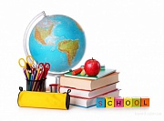

The School of My Dream

(by Kamila Erdenova , the 10th form)

A man conducts the most important years of the life at school. He finds real friends, determines in the choice of the fascinations, runs into vital difficulties for the first time and he is glad for his first victories here. School remains the light stage of life in the heart of everybody for a long time.
I am lucky in the fact that I go to the most remarkable school number 2. I open the school doors with great pleasure during ten years every morning. It is a special world of pupils and teachers. I feel that I am a little piece of a large organism that is called SCHOOL.
I like my school very much! I like every stairs, light classes, but I like the people most of all. We have wonderful teachers! They do not simply conduct lessons, but they try to interest us in their subjects. Every teacher teaches us not only to make formulas, prove theorems, write down chemical reactions, but we understand the most important science as how to be honest, kind, communicative and friendly due to our teachers.
And if someone says that there are more modern, more comfortable schools in our town, I will not argue. But if I will be asked: "What is the school of your dream"? I will answer proudly: "It is my native school".



Учитель - высокое слово!

Осенней прохладной встречает нас школа!
Звенит, не смолкая, веселый звонок.
Учитель - наш искренний друг и наставник,
Немного волнуясь, как прежде с улыбкой, идет на урок.
Учитель! Какое прекрасное слово!
Оно нашей жизни основа и свет,
Сияет для нас путеводной звездою
И в мир новых знаний дорогой нелегкой
Ведем для побед.
Учитель встречает вновь юное племя,
И нам не забыть в жизни первый урок,
Пусть всех раскидает когда-нибудь время,
Нас вновь соберет вместе школьный звонок
Учитель! Какое высокое слово!
Оно нашей жизни основа и свет,
Сияет для вас путеводной звездою
И в мир новых знаний
Ведет для побед.

Ибраева К.М.

